Общие сведения

Муниципальное общеобразовательное учреждение Ивановская средняя общеобразовательная школа Шарьинского муниципального района Костромской области села Рождественского
Тип образовательной организации общеобразовательное (казённое)________
Юридический адрес: 157541 Костромская область Шарьинский район с. Рождественское, переулок Школьный, д. 3
Фактический адрес: 157541 Костромская область Шарьинский район с. Рождественское, переулок Школьный, д. 3

Руководители образовательной организации:
Директор (заведующий) Теплякова Галина Николаевна_ 41 - 486________
(фамилия, имя, отчество) (телефон)
Заместитель директора
Тушминцева Елена Анатольевна _______________
(фамилия, имя, отчество) (телефон)

Ответственные работники Председатель комитета образования
муниципального органа администрации Шарьинского
образования муниципального района
(должность) Н.А.Веселова
(фамилия, имя, отчество)
5-17-33
(телефон)
Ответственные от
Госавтоинспекции Начальник ОГИБДД МО МВД России «Шарьинский»
(должность)
А.В.Лесников
(фамилия, имя, отчество)
___________________________________
(телефон)

Ответственные работники
за мероприятия по профилактике
детского травматизма ___________________ ___________________
(должность) (фамилия, имя, отчество)
________________________________________
(телефон)

Руководитель или ответственный
работник дорожно-эксплуатационной
организации, осуществляющей
содержание улично-дорожной
сети (УДС)∗ _____________________ ______________
(фамилия, имя, отчество) (телефон)

Руководитель или ответственный
работник дорожно-эксплуатационной
организации, осуществляющей
содержание технических средств
организации дорожного
движения (ТСОДД)* _____________________ ______________
(фамилия, имя, отчество) (телефон)

Количество обучающихся (учащихся, воспитанников)__________________
Наличие уголка по БДД _имеется рекреация 2 этажа___________________
если имеется, указать место расположения)
Наличие класса по БДД _нет________________________________________
(если имеется, указать место расположения)
Наличие автогородка (площадки) по БДД ___нет_______________________

Наличие автобуса в образовательной организации _да__________________
(при наличии автобуса)
Владелец автобуса администрация Шарьинского муниципального района
(ОО, муниципальное образование и др.)

Время занятий в образовательной организации:
1-ая смена: 8 час. 30 мин. – 14 час. 55 мин. (период)
внеклассные занятия: 14 час. 00 мин. – 16 час. 00 мин. (период)
Телефоны оперативных служб:
МЧС – 01
Полиция – 02
Скорая помощь – 03
ПЕРЕЧЕНЬ ДОКУМЕНТОВ,
регламентирующих деятельность образовательного учреждения по профилактике детского дорожно-транспортного травматизма
- Федеральный закон «О безопасности дорожного движения» № 196-ФЗ от 10.12.1995 г. (принят Государственной Думой 15.11.1995 г.).
- Постановление Правительства РФ «Об утверждении Правил организованной перевозки группы детей автобусами» от 17 декабря 2013 г. №1177.
- Федеральная целевая программа «Повышение безопасности дорожного движения на 2015-2020 годы» (утверждена постановлением Правительства РФ от 03.10.2013 № 864).
- Подпрограмма «Повышение безопасности дорожного движения на 2015-2020г.г. в Костромской области» в рамках Государственной программы Костромской области «Обеспечение безопасности населения и территорий на 2015-2020 г.г.» (Утверждена Постановлением администрации Костромской области № 262 А от 24.06.2014г.).
- Приказ департамента образования и науки администрации Костромской области «О реализации проекта «Здоровье будущих поколений» № 120 от 29.01.2014 г.
- Инструктивно-методическое письмо «Об организации обучения детей безопасному поведению на дороге в образовательных учреждениях Костромской области» (направлено Департаментом образования и науки Костромской области, исх.№508 от 03.10.2013 года)
- План совместной работы Департамента образования и науки Костромской области и Управления ГИБДД на учебный год.
- План совместной работы органа управления образованием и подразделения Госавтоинспекции на районном уровне на учебный год.
- Приказ о назначении ответственного за работу по профилактике детского дорожно-транспортного травматизма в образовательной организации.
- План работы образовательной организации по профилактике детского дорожно-транспортного травматизма.
- Инструкция по охране труда при проведении прогулок, туристских походов, экскурсий, экспедиций ИОТ – 025 – 04 от 17.11.2004 г.
- Инструкция по охране труда при перевозке обучающихся, воспитанников автомобильным транспортом ИОТ 026 – 01 от 05.12.2006 г.
- Инструкция по технике безопасности во время выхода с учениками в театр, кинотеатр, на выставку, прогулку и другие развлекательно-познавательные места ИОТ - 099 – 06 от 24.11.2006 г.
Методические рекомендации по обеспечению санитарно - эпидемиологического благополучия и безопасности перевозок организованных групп детей автомобильным транспортом, утвержденные Роспотребнадзором и Министерством внутренних дел РФ 21.09.2006 г.
Информационная карточка
перевозок детей специальным транспортным средством (автобусом)

- Общие сведения
Марка ____ПАЗ 32053 – 70__________________________________________
Модель ___ ПАЗ 32053 - 70________________________________________
Государственный регистрационный знак __Е 489 МТ 44________________
Год выпуска _________________ Количество мест в автобусе 22__________
Соответствие конструкции требованиям, предъявляемым к школьным автобусам _______________________________________________________
________________________________________________________________

- Сведения о владельце
Владелец администрация Шарьинского муниципального района
(наименование организации)
Юридический адрес владельца 157 500 Костромская область. Г. Шарья, ул. Октябрьская, д. 21
Фактический адрес владельца 157 500 Костромская область. Г. Шарья, ул. Октябрьская, д. 21
Телефон ответственного лица 5-03-50_____________________________

- Сведения о водителе автобуса
Фамилия, имя, отчество _Сазанов Виктор Васильевич____________________
Принят на работу ____15.02.2012______________________________________
Стаж вождения категории D 30 лет__________________________________

- Организационно-техническое обеспечение
Лицо, ответственное за обеспечение безопасности дорожного движения: ___________Баскакова Надежда Николаевна___________________________
(Ф.И.О.)
назначено ______________________________________________________,
(дата)
прошло аттестацию ______________________________________________.
(дата)

Дата последнего технического осмотра _____________________________

Директор (заведующий)
образовательной организации __________________ Теплякова Г.Н.
(подпись) (Ф.И.О.)
Руководитель организации,
осуществляющей перевозку детей
специальным транспортом
(автобусом) __________________ _________________
(подпись) (Ф.И.О.)

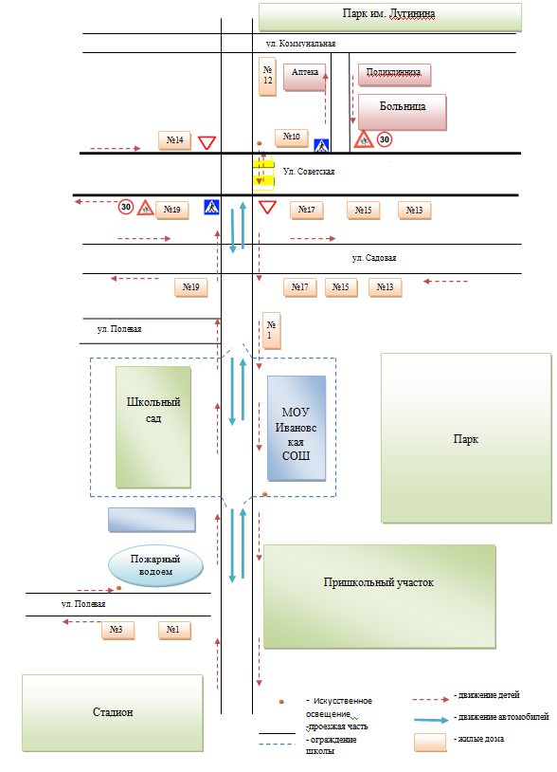
План-схема расположения образовательной организации, пути движения транспортных средств и детей (обучающихся)

Схема организации дорожного движения в непосредственной близости от образовательной организации с размещением соответствующих технических средств организации дорожного движения, маршрутов движения детей
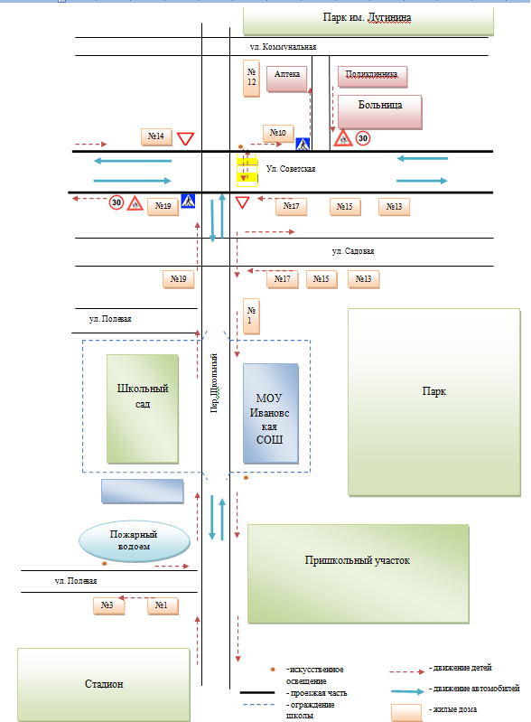

Маршруты движения организованных групп детей от образовательной организации к стадиону, парку или пришкольному участку

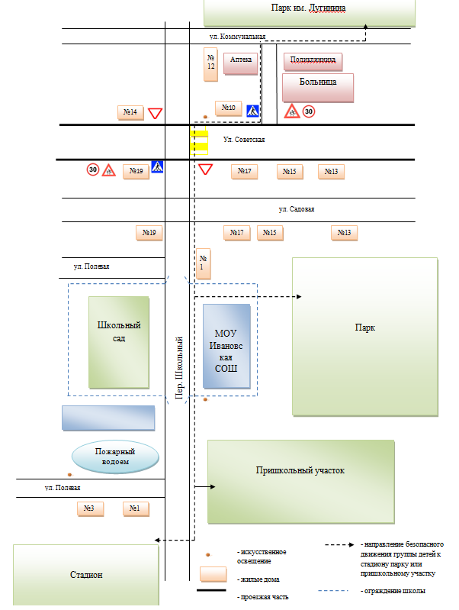
Пути движения транспортных средств к местам погрузки/разгрузки и рекомендуемые безопасные пути передвижения детей по территории образовательной организации

МОУ Ивановская СОШ
- место погрузки-разгрузки

- движение детей по территории образовательной организации

-движение грузовых транспортных средств по территории образовательной организации

 Дорожно-эксплуатационные организации, осуществляющие содержание УДС и ТСОДД, несут ответственность в соответствии с законодательством Российской Федерации (Федеральный закон «О безопасности дорожного движения» от 10 декабря 1995 г. № 196-ФЗ, Кодекс Российской Федерации об административных правонарушениях, Гражданский кодекс Российской Федерации)

